注意事項及常見問題
一、學業獎學金送件方式<請貴校向所屬主管機關申請>，分兩類學校，說明如下:
- 第一類學校:教育部主管之學校[國立高中職、私立(不含北高新北臺中桃園五市)高中職、國立附中、國立附小]:
申請方式為電子申請，毋須再郵寄紙本文件，需繳交兩份檔案，分別如下:
  - 請依序放置「申請書>原住民身分證明>成績單>獎懲紀錄(國小若無獎懲紀錄免附)>其他證明文件(如低收入戶證明等，無則免附)」，每位學生依此順序排列，核章後掃描，務必確認掃描檔清晰且無缺頁，檔案以「校」為單位
  - 請填寫「(學校全銜)學業優秀獎學金彙整表」電子檔(因個資問題，不開放編輯權限，請下載填寫後email傳送，不需核章)
於繳交期限內將兩份檔案(申請資料掃描檔及excel檔)email至承辦人陳先生信箱(besttseb@cyhs.tc.edu.tw)，檔名及主旨為「申請114-2學業獎學金_校名」
- 第二類學校:縣市政府所屬學校(縣市立高中職、縣市立國中、縣市立國小、私立附中、私立附小等非屬第一類所列學校):
請依據所屬縣市政府(教育局/處)之公文規定申請，由縣市政府彙整造冊後送本校，若未經縣市政府逕送本校者，予以退件。
- 縣市政府:
組成審查委員小組，依照要點及計畫規定進行審查，彙整合格名單後，email合格名冊核章版(pdf)至承辦人陳先生信箱(besttseb@cyhs.tc.edu.tw)，檔名及主旨為「申請114-2學業獎學金_縣市名稱」。各校申請資料由縣市政府留存，毋須再寄至本校。
- 依據教育部國民及學前教育署111年8月26日臺教國署原字第1110103156A號來函表明，有關私立高級中等學校附設國中及國小為該地區縣市政府轄管，應由縣市政府進行審查，並併入各縣市核配名額中。
- 依要點二-(二)及實施計畫第九點，若已申請原住民相關獎學金，請勿重複申請。不得重複領取係針對原住民學生所規劃之專屬獎學金，其餘一般獎學金及清寒獎學金則非本要點重複領取所限制的範圍。
如向其他機關申請「助學金」，因與本「獎學金」性質不同，故不在此限。
補充說明:若申請原委會之「清寒獎學金」不視為重複申請，但若申請該會之「優秀獎學金」，因同樣是由學業成績比序，則視為重複。
- 請各校承辦人檢視學生申請條件是否符合資格，並備齊文件，若缺件將予以退件；身份證明文件以能辨識原住民族身份即可，可提供戶口名簿影本或學籍系統查詢資料(截圖列印後蓋教務處之戳章)。範例如下:
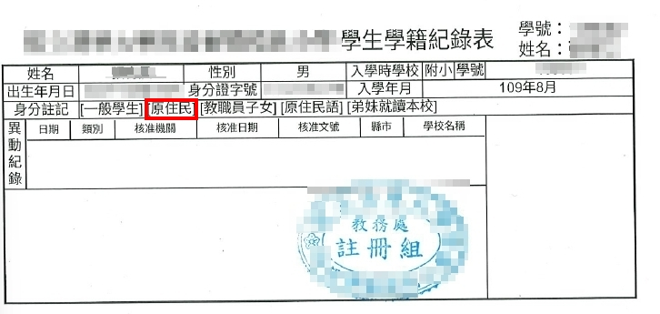
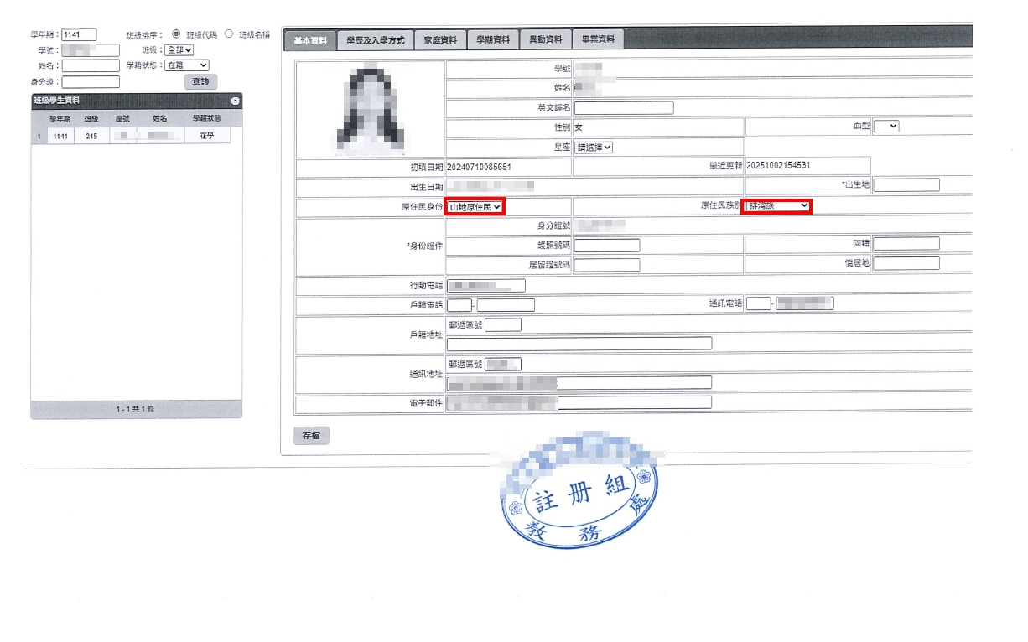
- 若學校或縣市政府審查不合格者，毋須再送件。
- 申請書中，「年級」請填寫原年級(所送成績單之年級)
- 依要點四-(一)，國一及高一新生皆可申請獎學金，須至原就讀學校申請，並請於申請單上勾選「畢業生」，國一檢附小六下學期成績單；高一檢附國三下學期成績單。(例如:國一新生欲申請獎學金需向原就讀國小申請，由原國小提出申請及發放獎學金，申請學校寫原國小名稱，年級6「畢業生」)。
- 依據要點第四點，學生每科需及格，且改過、銷過或功過相抵後，無受小過以上之處分(意即獎懲表上不能出現小過，請學校協助檢視是否可功過相抵，若可請學生務必進行抵銷後再送件)，方符合申請資格。
- 本申請表請使用公告格式申請，勿沿用舊表或自行更改格式。

二、才藝獎學金送件方式 <請貴校向所屬主管機關申請>，分兩類學校，說明如下:
- 第一類學校:教育部主管之學校(國立高中職、私立(不含北高新北臺中桃園五市)高中職、國立附中、國立附小):
需繳交兩份資料，分別如下:
  - 將每份申請資料依序放置「核章名冊>申請書>原住民身分證明>獎懲紀錄(國小若無獎懲紀錄免附)>獲獎獎狀影本>競賽手冊影本（參加團體賽者檢附，僅需印參賽名單、參賽人數之資訊即可）」，於繳交期限內掃描成電子檔以email傳送。
  - 請填寫「(學校全銜)才藝優秀獎學金彙整表」電子檔(因個資問題，不開放編輯權限，請下載填寫後email傳送，不需核章)
將此excel檔及申請資料email至承辦人林小姐信箱(flower2886@cyhs.tc.edu.tw)，檔名及主旨為「申請114-2才藝獎學金_校名」(請依格式填寫，序號需與所送資料相同順序)。
- 第二類學校:縣市政府所屬學校(縣市立高中職、縣市立國中、縣市立國小、私立附中、私立附小等非屬第一類所列學校):
請依據所屬縣市政府(教育局/處)之公文規定申請，由縣市政府彙整審查，寄送至本校者，予以退件。
- 縣市政府:
彙整各校資料，掃描成電子檔，並請填寫「(縣市名稱)才藝優秀獎學金彙整表」電子檔(excel)，請下載依格式填寫，檔名及主旨為「申請114-2才藝獎學金_縣市名稱」，將兩份資料email至承辦人林小姐信箱(flower2886@cyhs.tc.edu.tw)。不符合資格者亦需提供資料供本校複審，並請建檔入彙整表，於備註欄說明不合格原因。
- 獲獎期間需為114/4/16至115/4/15期間，請依115年公文送件。
- 「主辦單位」需為「教育部(含各司處)或國教署」所發放之獎狀，僅所述三種單位符合，如圖所示:
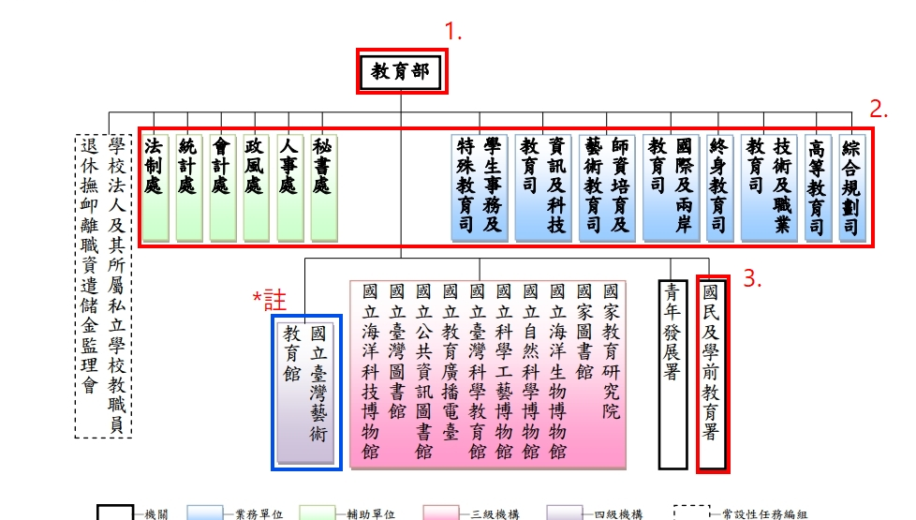
- 「全國學生音樂比賽」主辦單位為「國立臺灣藝術教育館」，然獎狀發放頭銜為教育部，可申請本獎學金。意即只要拿的到教育部發放的獎狀就符合資格。範例如下:
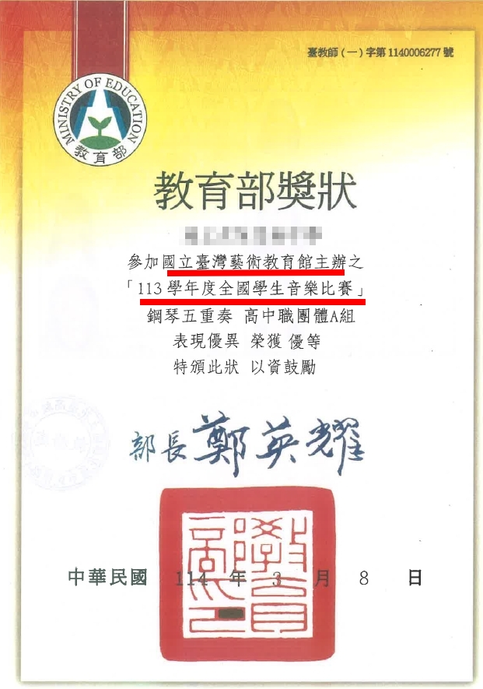
- 全國原住民族運動會，此體育類競賽，雖獎狀上無教育部字樣，已認定為教育部主辦，可申請本獎學金。

- 115年起，全國運動會、全國中等學校運動會(全中運)由運動部主辦，故不符合申請資格。
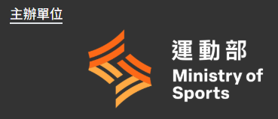
- 其餘皆不符合本獎學金申請條件，常見不符合如下:教育部體育署(運動部)、OO協會/總會、各地方政府等。
常見不符合樣態:
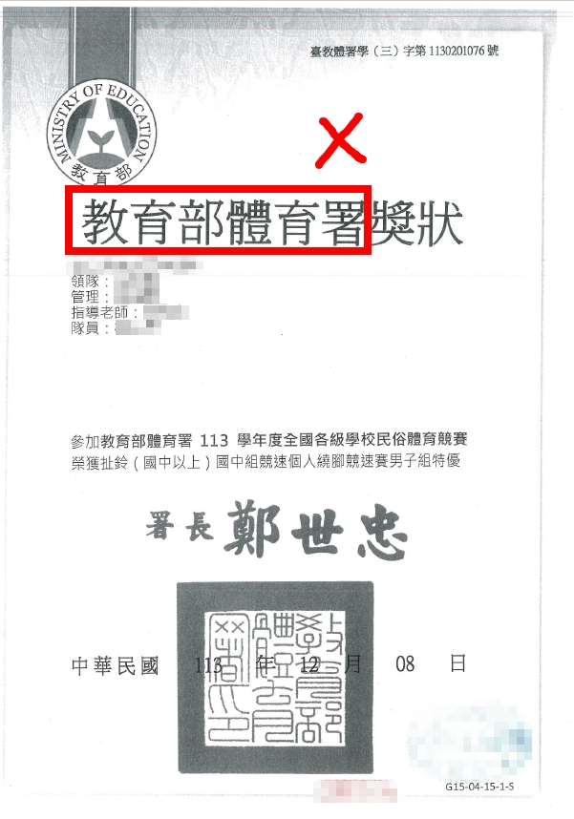 | 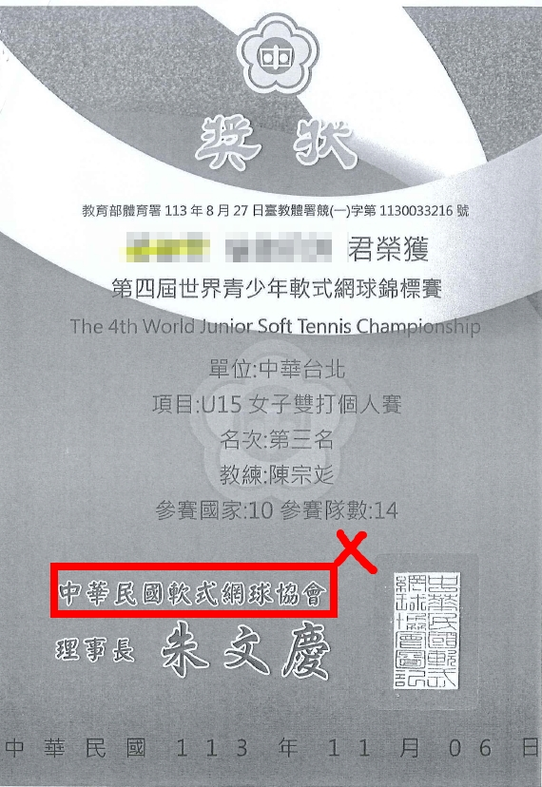
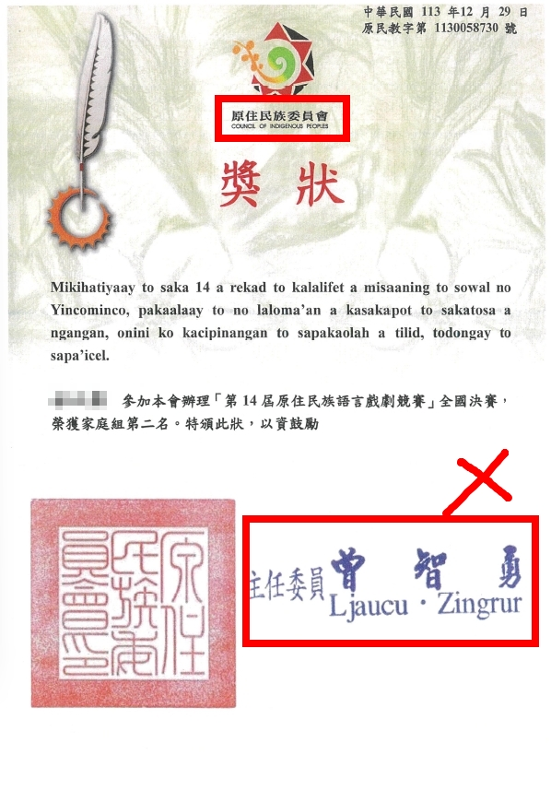 | 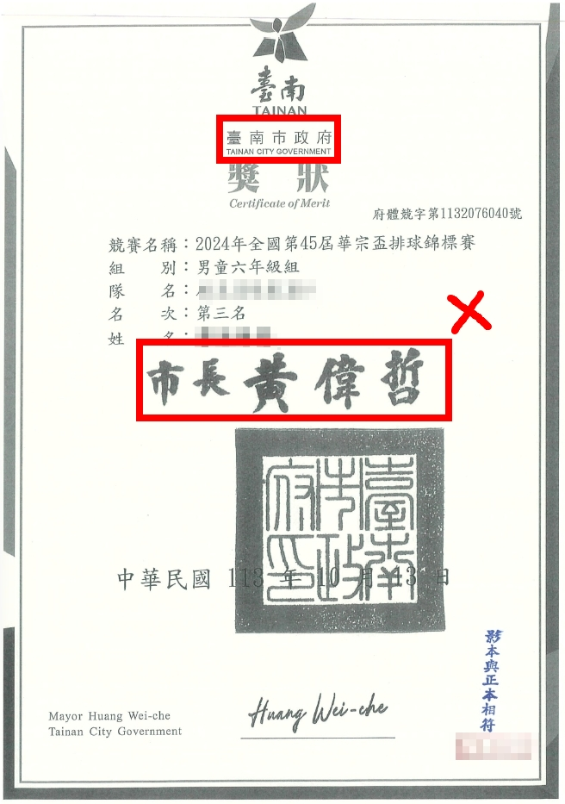

- 依據本實施計畫，才藝類競賽僅能擇一申請，重複申請將擇優擇一；而學業及才藝優秀獎學金則可同時提出申請。
- 若為「全國語文競賽」，依據簡章說明，特優為第一名，優等為第二名，甲等為第三名。
- 若確定是教育部舉辦之比賽但尚未收到獎狀者，請於截止日期前先申請，並於收到獎狀後，最遲於”與所屬主管機關聯絡之指定日”前繳交獎狀掃描檔。
- 亦請注意個人賽獎項需為第1至第6名或佳作；團體賽獎項限前三名。
- 團體賽若是參加同一個競賽，獎狀及參賽名冊可附一份即可。參賽名冊為比賽官方印製，通常位於獎狀背面，或提供當初報名表，同一競賽所有參賽同學名字都要在上面。範例如下:
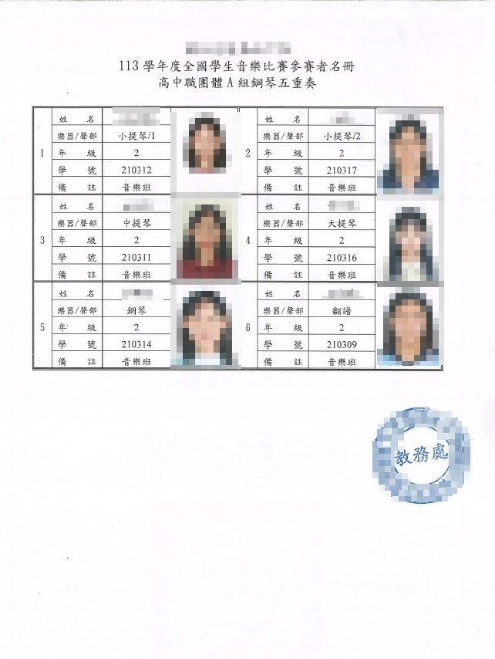
- 請各校承辦人檢視學生申請條件是否符合資格，並備齊文件，若缺件將予以退件；身份證明文件以能辨識原住民族身份即可，可提供戶口名簿影本或學籍系統查詢資料(截圖列印後蓋教務處之戳章)。範例如下供參:
- 依據要點第四點，改過、銷過或功過相抵後，無受小過以上之處分(意即獎懲表上不能出現小過，請學校協助檢視是否可功過相抵，若可請學生務必進行抵銷後再送件)，方符合申請資格。
- 本申請表及彙整表請使用公告格式申請，勿沿用舊表或自行更改格式。

